TECNOLÓGICO NACIONAL DE MÉXICO
INSTITUTO TECNOLÓGICO DE VERACRUZ

Conexion con mongo altas en cli
Pacheco Tiburcio Bryan Emir

José Prieto Velazquez

BASE DE DATOS NOSQL

Fecha
26/09/2026



El objetivo de esta práctica es establecer una conexión segura a un clúster de MongoDB Atlas desde la interfaz de línea de comandos (CLI), poblar la base de datos mediante la importación de un archivo en formato JSON y realizar una extracción de datos para respaldo local.
Para la realización de esta práctica se utilizó el entorno de comandos de Windows (CMD) junto con las siguientes herramientas:
MongoDB Shell (mongosh): Cliente CLI oficial para la administración e interacción interactiva con la base de datos.
MongoDB Database Tools: Suite de utilidades de consola que incluye mongoimport y mongoexport.
Cuenta activa en MongoDB Atlas: Clúster desplegado (M0 Free Tier) con un usuario de base de datos (Tibu_db_user) y la dirección IP autorizada en la sección de Network Access.
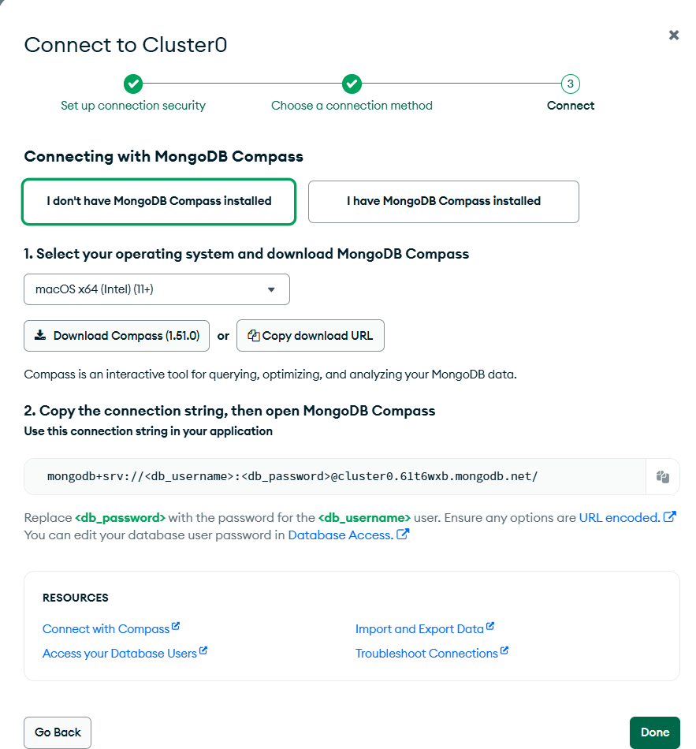
Configuración de Seguridad en la Nube
Antes de iniciar los comandos en local, se configuró el acceso dentro del panel de MongoDB Atlas.
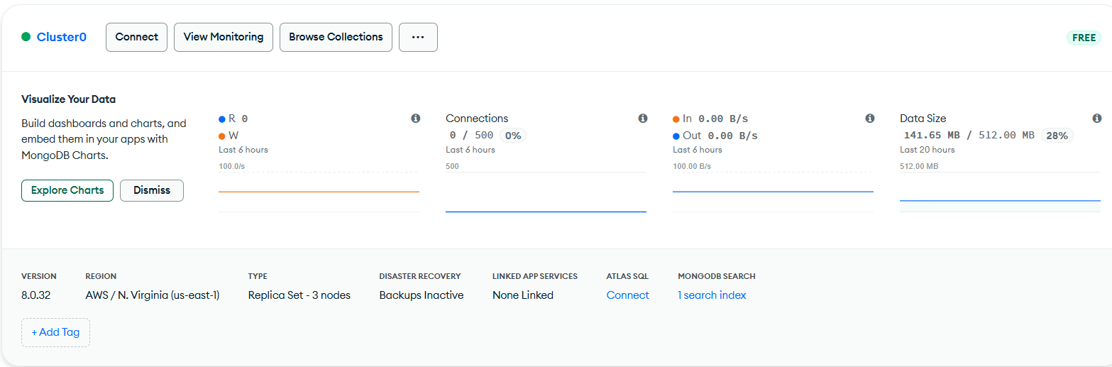
Gestión de Usuarios (Database Access): Se verificó la existencia del usuario Tibu_db_user con credenciales de autenticación asignadas.
Lista Blanca de IP (Network Access): Se agregó la IP local actual para habilitar el tráfico entrante desde la consola hacia la nube.
Cadena de Conexión (URI): Se obtuvo el enlace de conexión proporcionado por Atlas:
mongodb+srv://cluster0.61t6wxb.mongodb.net/
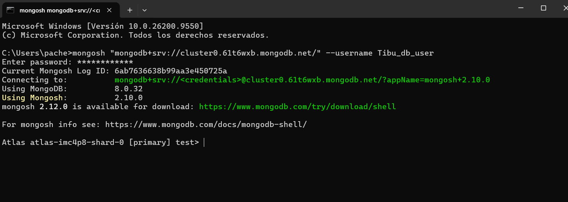

Creación del Dataset Local (datos.json).
Se creó un archivo local en la ruta C:\Users\pache\datos.json estructurado como un arreglo de objetos JSON con información de prueba.

JSON
[
{ "nombre": "Bryan", "carrera": "Sistemas" },
{ "nombre": "Carlos", "carrera": "Redes" }
]
Importación de Datos a la Nube (mongoimport)
Desde la consola del sistema (CMD), se ejecutó el siguiente comando para enviar el archivo datos.json al clúster de Atlas, creando la base de datos escuela y la colección alumnos.
mongoimport --uri="mongodb+srv://cluster0.61t6wxb.mongodb.net/escuela" --username Tibu_db_user --collection alumnos --file C:\Users\pache\datos.json --jsonArray
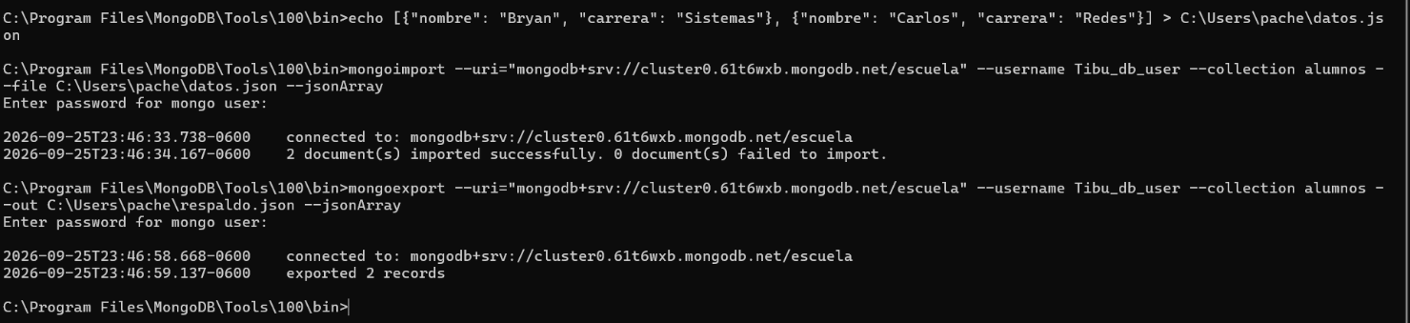
Exportación y Respaldo de Datos (mongoexport)
Para extraer la información guardada en la nube hacia la computadora local, se utilizó la herramienta mongoexport.
mongoexport --uri="mongodb+srv://cluster0.61t6wxb.mongodb.net/escuela" --username Tibu_db_user --collection alumnos --out C:\Users\pache\respaldo.json --jsonArray
Conexión Interactiva y Verificación (mongosh).
Para comprobar la persistencia de los datos directamente en el motor de MongoDB, se estableció una sesión interactiva.
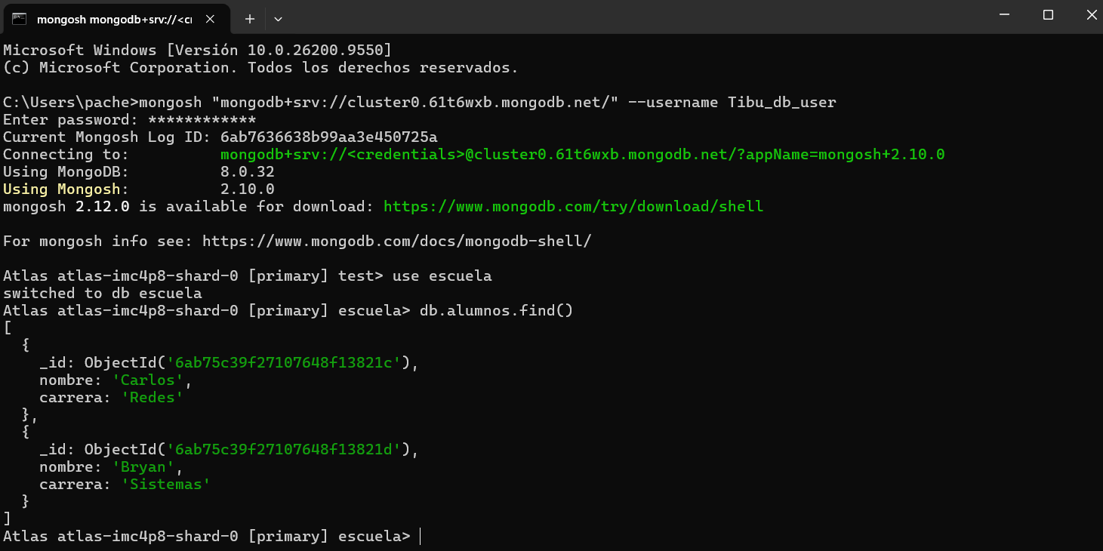

Comando de conexión.
mongosh "mongodb+srv://cluster0.61t6wxb.mongodb.net/" --username Tibu_db_user
Selección de la base de datos.
use escuela
Consulta de documentos almacenados.
db.alumnos.find()
Cierre de sesión
exit

Los registros definidos en el archivo JSON local fueron procesados e insertados con éxito dentro de la base de datos escuela en MongoDB Atlas. Se generó el archivo respaldo.json localmente a partir de la colección remota. Mediante mongosh se confirmaron los identificadores unicos (_id) generados automáticamente por MongoDB para cada documento.

